|  |  |
| --- | --- |
| Группа P3221 | К работе допущен |
| Студент Рязанов Д.В. | Работа выполнена |
| Преподаватель | Отчет принят |

**Рабочий протокол и отчет по  
лабораторной работе №1.01**

Распределение случайной величины

**1. Цель работы.**

Исследование распределения случайной величины на примере многократных измерений определённого интервала времени.

**2. Задачи, решаемые при выполнении работы.**

Провести многократные измерения определенного интервала времени. Построить гистограмму распределения результатов измерения. Вычислить среднее значение и дисперсию полученной выборки. Сравнить гистограмму с графиком функции Гаусса с такими же как и у экспериментального распределения средним значением и дисперсией.

**3. Объект исследования.**

Распределение случайной величины.

**4. Метод экспериментального исследования.**

Многократное измерение времени загрузки компьютера от нажатия кнопки включения до меню выбора пользователя.

**5. Рабочие формулы и исходные данные.**





 

 

**6. Измерительные приборы.**

|  |  |  |  |  |
| --- | --- | --- | --- | --- |
| *№ п/п* | *Наименование* | *Тип прибора* | *Используемый диапазон* | *Погрешность прибора* |
| *1* | *Электронный секундомер* | *Электронный* | *0-15с* | *0,005* |

**7. Схема установки (*перечень схем, которые составляют Приложение 1*).**

-

**8. Результаты прямых измерений и их обработки (*таблицы, примеры расчетов*).**

Среднее значение (Мат. ожидание):

$${\left\langle t\right\rangle }_{N}=12.538c$$

Максимальное значение плотности распределения:

$$p_{max}≈1.52$$

Значение дисперсии:

$$σ≈0.26c$$

**9. Расчет результатов косвенных измерений (*таблицы, примеры расчетов*).**

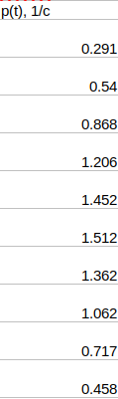

**10. Расчет погрешностей измерений (*для прямых и косвенных измерений*).**

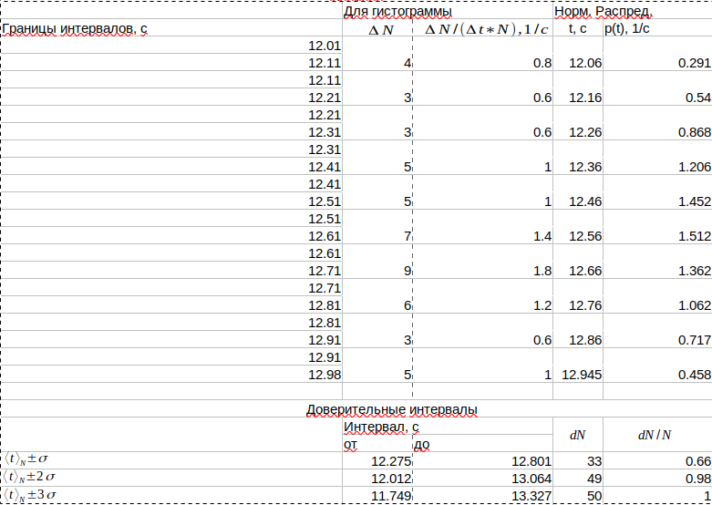

|  |  |  |
| --- | --- | --- |
| **С**реднеквадратичное отклонение среднего значения | $$σ_{\left\langle t\right\rangle }$$ | 0.037 |

**11. Графики (*перечень графиков, которые составляют Приложение 2*).**

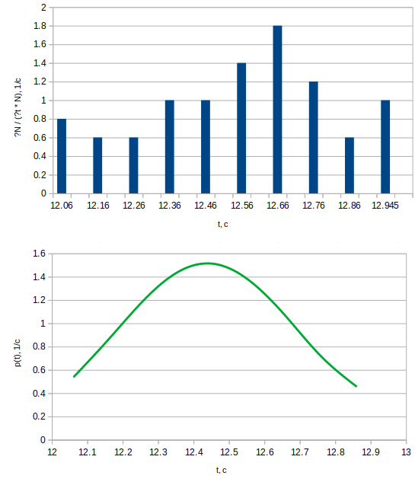

**12.Окончательные результаты.**

|  |  |  |
| --- | --- | --- |
| Мат. Ожидание |  | 12.538 |

|  |  |  |
| --- | --- | --- |
| Дисперсия |  | 0.263 |
| Среднеквадратичное отклонение среднего значения |  | 0.037 |
| Максимальное значение плотности распределения |  | 1.517 |

**13. Выводы и анализ результатов работы.**

Таким образом, было исследовано распределение случайной величины на примере многократных замеров времени включения компьютера. Результаты прямых измерений, данные для построения гистограммы, стандартные доверительные интервалы были занесены в соответствующие таблицы. После заполнения таблиц построил гистограмму и функцию Гаусса.

|  |  |
| --- | --- |
| ***Примечание:*** | 1. *Пункты 1-6,8-13 Протокола-отчета* ***обязательны*** *для заполнения.* |
|  | 1. *Необходимые исправления выполняют непосредственно в протоколе-отчете.* |
|  | 1. *При ручном построении графиков рекомендуется использовать миллиметровую бумагу.* |
|  | 1. *Приложения 1 и 2 вкладывают в бланк протокола-отчета.* |